**MINISTERIO DE EDUCACIÓN AUDITORIA INTERNA CUA No.:108229**

**MINISTERIO DE EDUCACIÓN ACTIVIDADES ADMINISTRATIVAS**

**Actividad Administrativa Entrega y Recepción de Cargo de la Directora de la Dirección General de Evaluación e Investigación Educativa -DIGEDUCA-**

**GUATEMALA, ABRIL DE 2021**

**INDICE**

INTRODUCCION 1

OBJETIVOS 1

ALCANCE DE LA ACTIVIDAD 1

RESULTADOS DE LA ACTIVIDAD 2

ANEXOS 8



# INTRODUCCION

De conformidad con el nombramiento de auditoría 108229-1-2021, de fecha 07 de abril de 2021, fui nombrado para participar en la entrega y recepción del cargo de la Directora de la Dirección General de Evaluación e Investigación Educativa

-DIGEDUCA-. **OBJETIVOS GENERAL**

Establecer mediante la información entregada por los responsables, el estado o situación general de los aspectos administrativos relevantes y delimitar la responsabilidad del funcionario saliente y entrante.

**ESPECIFICOS**

Determinar si como parte de sus funciones quedan pendientes asuntos de importancia, a los cuales es necesario darles seguimiento posteriormente.

Si todos los bienes y valores asignados al funcionario son entregados completos e íntegramente.

Que el responsable entregue conforme al formulario de control de traslado de información emitido por la Contraloría General de Cuentas.

Que presenten los formularios de cancelación de accesos asignados si fuera el caso.

Que se realice el trámite de cancelación de firmas registradas como cuentadante y en otros en los cuales figure como responsable.

# ALCANCE DE LA ACTIVIDAD

De conformidad con el Acuerdo No. A-106-2019 emitido por el Contralor General de Cuentas de fecha 9 de diciembre de 2019, según artículo No.1 “Se establece como obligatoria, la observancia y aplicación por parte de la Unidad de Auditoría Interna de las entidades de la administración central, descentralizadas, autónomas y otros organismos del Estado, en lo siguiente: a) El uso de la guía para la participación de la Unidad de Auditoría Interna en el control financiero-administrativo, en la toma de posesión de las autoridades de las entidades y organismos que se indican en el párrafo anterior. b) El uso del

formulario de control y traslado de información de las autoridades salientes a las entrantes…”, se procedió a participar en la entrega y recepción de cargo de la Directora de la Dirección General de Evaluación e Investigación Educativa

-DIGEDUCA-.

# RESULTADOS DE LA ACTIVIDAD

De conformidad con la guía para la participación de las Unidades de Auditoría Interna, se realizó la entrega y recepción de cargo de la Directora, en la forma siguiente:

A la licenciada Luisa Fernanda Müller Durán, Directora saliente, se le rescindió el contrato individual de trabajo a plazo fijo, por renuncia, según Acuerdo Ministerial No. DIREH-1933-2021, de fecha 25 de marzo de 2021, con vigencia a partir del 01 de abril de 2021, entregó el cargo al licenciado Edgar Florencio Montúfar Noriega, quien fue nombrado temporalmente a partir del 05 de abril de 2021, para desempeñar el puesto de Director en funciones, según Acuerdo Ministerial No. DIREH-1949-2021, de fecha 26 de marzo de 2021 y con vigencia a partir del 05 de abril de 2021 y notificado el miércoles 07 de abril del presente año, misma fecha que fue notificada la Dirección de Auditoría Interna -DIDAI-, para dar cumplimiento al Acuerdo A-106-2019.

Se constató que, el libro de actas autorizado por la Contraloría General de Cuentas, con registro L2 47035, el último folio utilizado es el número 1035 y la última acta suscrita es la número 10-2021.

El arqueo de valores se presentó al 31 de marzo de 2021, el cual ascendió a la cantidad de cien mil quetzales con 00/100 (Q 100,000.00), a través del fondo rotativo interno de la siguiente manera: Caja chica Q 10,000.00: Banrural cuenta No. 3-616-00678-7 Q 86,609.00 y documentos de abono Q 3,391.00.

Según oficio 312/2021 DIGEDUCA, la licenciada Olivia Roxana Caballeros de Godoy, Coordinadora Financiera, indica que del 1 al 7 de abril del presente ejercicio fiscal, no existe movimiento de ingresos y egresos del Fondo Rotativo de la Dirección. El fondo se encuentra con los mismos saldos que finalizó en el mes de marzo.

El arqueo de cupones de combustibles para la DIGEDUCA, al 07 de abril de 2021, ascendió a la cantidad de Q 207,750.00; integrado por: 500 cupones con numeración 9861665 al 9862164 por valor de Q 50.00 y fecha de vencimiento 8 de abril de 2021, 2403 cupones con correlativo del 14400701 al 14403103 por valor unitario de Q 50.00 y fecha de vencimiento 15 de diciembre de 2022 y 626

cupones correlativo del 14403104 al 14403729, con valor unitario de Q 100.00 con fecha de vencimiento 15 de diciembre de 2021.

Para los cupones de combustible que vencen el 8 de abril de 2021, la licenciada Roxana Caballeros de Godoy, Coordinadora Financiera, a través de oficio 310/2021 DIGEDUCA, solicitó que se realice el trámite de reimpresión de los cupones mencionados.

La conciliación bancaria de la cuenta fue realizada al 31 de marzo de 2021 y se encuentra adecuadamente firmada por los responsables. El libro de bancos de la cuenta de depósitos monetarios en Banco de Desarrollo Rural -BANRURAL, S.A.-, No. 3-616-00678-7 a nombre “FONDO ROTATIVO DIGEDUCA” y el estado de cuenta bancaria, se encuentran conciliado, por lo que no se estableció ninguna diferencia.

En oficio 318/2021 DIGEDUCA, se hizo constar que todos los documentos de ingresos y egresos y contables que respaldan las operaciones de tesorería, de contabilidad y de presupuesto correspondientes a la administración de la Directora saliente, se encuentra adecuadamente archivados en las oficinas de la Dirección.

Las existencias de formas y libros oficiales autorizados por la Contraloría General de Cuentas, al 07 de abril de 2021, quedaron bajo resguardo de las personas responsables de cada área.

El último cheque girado de la cuenta de depósitos monetarios en el Banco de Desarrollo Rural -BANRURAL, S.A.-, 3-616-00678-7 a nombre “FONDO ROTATIVO DIGEDUCA”, fue el No. 1567 de fecha 23 de marzo de 2021 y el inventario físico en existencia de cheques por utilizar es de 473, del No. 1568 al No. 2040.

La rendición de cuentas correspondiente al mes de febrero de 2021, se presentó a la Contraloría General de Cuentas, el 5 de marzo de 2021, conforme conocimiento No. 02-2021, según folio 51, la caja fiscal del mes de marzo de 2021, se encuentra elaborada y firmada por las personas responsables y se presentó el 9 de abril de 2021, conforme conocimiento No. 03-2021, según folio 52, ambos del libro de conocimiento de entrega de caja fiscal, autorizado por la Contraloría General de Cuentas, según registro No. 54,836.

El inventario de activos fijos al 31 de diciembre de 2020, asciende a un monto total de Q 2,885,578.31, contabilizados en el módulo de inventarios del sistema de contabilidad integrada -SICOIN WEB- formularios FIN 1 y FIN 2 presentados a la Dirección de Administración Financiera -DAFI-.

Con oficio 315/2021 DIGEDUCA, la licenciada Olivia Roxana Caballeros de Godoy, Coordinadora Financiera indicó que existen 76 bienes en proceso de baja por el robo suscitado en el mes de febrero del año 2011, en las instalaciones del Centro de Operaciones de la DIGEDUCA, ubicadas en la 9na. Avenida 0-60, zona dos de Mixco, Colonia Alvarado. Dichos bienes estaban en tarjetas de responsabilidad de DISERSA y 60 de estos, a cargo de la licenciada Luisa Fernanda Müller Durán, Directora Saliente, con Acta No. 011-2016, de fecha 9 de marzo de 2016, DISERSA trasladó los bienes a DIGEDUCA, los cuales fueron registrados en el libro de inventarios, pero no cargados en tarjetas de responsabilidad de DIGEDUCA, además en dicho oficio, se detalla las acciones realizadas por DIGEDUCA en conjunto con DISERSA para realizar la baja de los bienes robados, que a la presente fecha aún se encuentra en proceso de baja.

Los bienes que fueron objeto de robo que se indican en el acta 11-2016, de fecha 09/03/2016, que fueron trasladados de DISERSA hacia DIGEDUCA, según el punto SEGUNDO de dicha acta, por un valor de Q 137,725.70, se indicó en el punto TERCERO de la misma acta que quedaron bajo responsabilidad de la DIGEDUCA, siendo en su momento la Licenciada Luisa Fernanda Müller Durán, Directora saliente responsable de realizar las gestiones pertinentes. Además que según Providencia DIDAI 52-2020, de fecha 19/11/2020, emitida por la Dirección de Auditoría Interna -DIDAI-, dirigida a la licenciada Luisa Fernanda Müller Durán, Directora saliente, a la presente fecha están en proceso de cumplimiento las recomendaciones emitidas por la DIDAI, con respecto al trámite de baja de los bienes objeto de robo.

La DIDAI recomendó que, previo a otorgar solvencia de inventarios a la licenciada Luisa Fernanda Müller Durán, Directora Saliente, la DIGEDUCA debe evaluar y solicitar que solvente su situación con respecto a los bienes que fueron objeto de robo en el año 2011, debido a que anteriormente los tenía cargados en tarjetas de responsabilidad de la DISERSA pero que al momento que los mismos fueron

trasladados por medio de acta hacia la DIGEDUCA, a la presente fecha, no ha

realizado nuevas tarjetas de responsabilidad a nombre de la licenciada Luisa Fernanda Müller Duran, Directora saliente .

La licenciada Luisa Fernanda Müller, manifestó con relación al numeral nueve del punto cuarto del Acta No. DIDAI-17-2021, que se han atendido las recomendaciones y realizado las acciones pertinentes desde el 2011 a la presente fecha para realizar el proceso de baja de los bienes robados.

El mobiliario y equipo que estuvo a servicio de la licenciada Luisa Fernanda Müller Durán, Directora saliente, estaba registrado en tarjetas individuales de

responsabilidad de Dirección General de Evaluación e Investigación Educativa

-DIGEDUCA-, por un importe total de cuatrocientos trece mil ciento ochenta y ocho quetzales con 86/100 (Q 413,188.86), dicho mobiliario y equipo fue descargado a la Directora Saliente a través de los formularios INV-FOR-03 y en tarjetas de responsabilidad No. 014, 059, 226, 227, y los bienes fungibles que se trasladaron por valor de cuatro mil novecientos cincuenta y dos (Q 4,952.00), según tarjeta No. 13, incluidos en formulario INV-FOR-02.

Los insumos de almacén ascienden a un valor de trescientos ocho mil, ochocientos veinticuatro quetzales con 90/100 (Q 308,824.90).

La Dirección General de Evaluación e Investigación Educativa -DIGEDUCA-, cuenta con 3 vehículos en buen estado por valor de Q 561,000.00.

La licenciada Olivia Roxana Caballeros de Godoy, Coordinadora Financiera, informó a través de oficio 308/2021 DIGEDUCA, que la Dirección posee los contratos 01-2021-DIGEDUCA y 02-2021-DIGEDUCA por el arrendamiento de las instalaciones del Centro de Operaciones por valor de Q 410,468.00 y Oficinas administrativas por valor de Q 695,196.00. La licenciada Roxana Caballeros de Godoy, Coordinadora Financiera, presentó el oficio 020/2021 Digeduca, de fecha 7 de enero de 2021, a la Dirección de Administración Financiera -DAFI-, donde informa que no existe deuda pendiente de pago del ejercicio fiscal 2020, para ser efectivo el pago en el presente año.

Con oficio 306-2021 DIGEDUCA, la licenciada Olivia Roxana Caballeros de Godoy, Coordinadora Financiera, informó que no se cuenta a la fecha con litigios, pasivos o procesos judiciales pendientes de resolver.

La licenciada Olivia Roxana Caballeros de Godoy, Coordinadora Financiera, presentó detalle de la nómina de la Dirección General de Evaluación e Investigación Educativa -DIGEDUCA-, de los renglones presupuestarios 011 y 022, el que asciende a la cantidad de 51, los que se integran de la siguiente manera: 46 del renglón 011 y 5 renglón 022.

Se realizó la destrucción del sello personalizado que utilizó la licenciada Luisa Fernanda Müller Durán, Directora saliente. Además se realizó la devolución del teléfono móvil: Marca Samsung modelo A20S serie R9AN5048DTJ, según formulario SER-FOR-22, recibido por Sandra Eugenia Santizo Montes, Analista de Telefonía y Combustible de DISERSA.

Con oficio 320/2021 DIGEDUCA, se solicitó a DINFO realizar copia de seguridad (backup) de los archivos contenidos en el equipo que tenía asignado a la Licda.

Luisa Fernanda Müller Durán. Con el formulario FIN-FOR-16 y ADQ-FOR-62, se solicitó la desactivación del usuario de SICOIN WEB y Sistema de Adquisiciones, de la licenciada Luisa Fernanda Müller Durán.

A través del oficio 303/2021 DIGEDUCA, la licenciada Olivia Roxana Caballeros de Godoy, Coordinadora Financiera, dirigido al Contralor General de Cuentas, se solicitó la actualización de la cuentadancia No. 01-4-005. Con Oficio 304/2021 DIGEDUCA, dirigido al Jefe de Agencia del Banco de Desarrollo Rural, S. A.

-BANRURAL- se solicitó la eliminación de la firma de la licenciada Luisa Fernanda Müller Durán en la cuenta bancaria registrada de la DIGEDUCA.

La licenciada Luisa Fernanda Müller Durán, Directora saliente, a través del oficio 284/2021, de fecha 25 de marzo de 2021, dirigido a la licenciada Zaida Lorena Aragón Ayala de Argueta, Viceministra Técnica de Educación, trasladó el “Informe de Avance de Actividades de la Dirección General de Evaluación e Investigación Educativa -DIGEDUCA-”, con el propósito de describir el estado de los procesos nacionales e internacionales que se han llevado en la Dirección General de Evaluación e Investigación Educativa -DIGEDUCA- hasta marzo de 2021 y las futuras acciones a realizar.

Los puntos anteriores, quedaron descritos en el acta No. DIDAI-17-2021, de fecha 09 de abril de 2021, según folios Nos. 13633, 13634, 13635, 13636 y 13637 del libro de actas con registro No. L dos cuarenta y ocho mil seiscientos treinta y seis (L2 48,636), autorizado por la Contraloría General de Cuentas, el formulario mínimo de control de traslado de información de la entrega y recepción del cargo, con certificación original se presentó a la Contraloría General de Cuentas, con fecha 12 de abril de 2021, bajo la responsabilidad de la Dirección General de Evaluación e Investigación Educativa, según oficio 326/2021 DIGEDUCA.

La presencia del Asesor de Auditoría Interna en la entrega y toma de posesión del cargo de Director General de Evaluación e Investigación Educativa -DIGEDUCA-, no prejuzga exactitud de saldos y cifras consignadas, en virtud que la información trasladada es responsabilidad del personal de la Dirección General de Evaluación e Investigación Educativa -DIGEDUCA-, por lo que queda sujeta a revisión posterior por parte de la Dirección de Auditoría Interna o Contraloría General de Cuentas.

HECTOR AUGUSTO LOPEZ ORTIZ

Auditor

MILDRED LORENA FUENTES DE LEON

Supervisor

MILDRED LORENA FUENTES DE LEON

Sub Director

JULIA VICTORIA MONZON PEREZ

Director

# ANEXOS

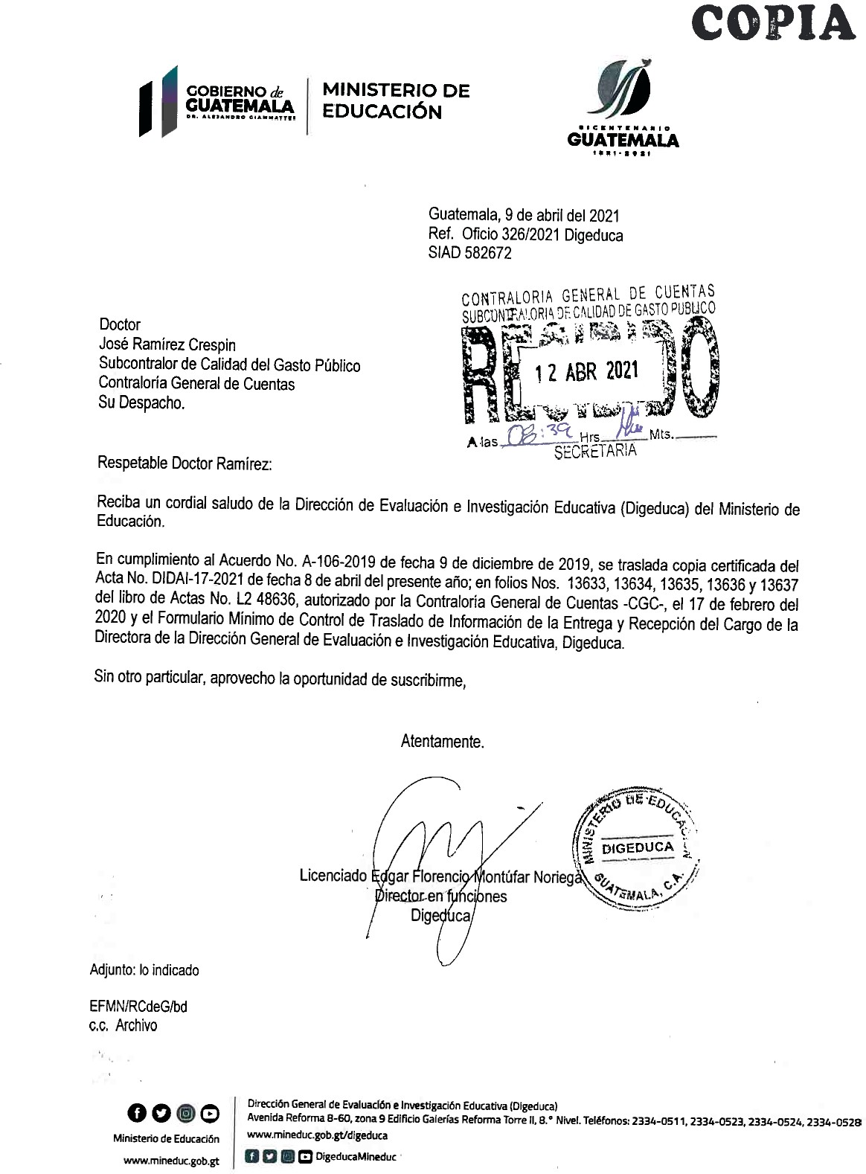Oficio Presentación Contraloría General de Cuentas

Acta DIDAI-17-2021

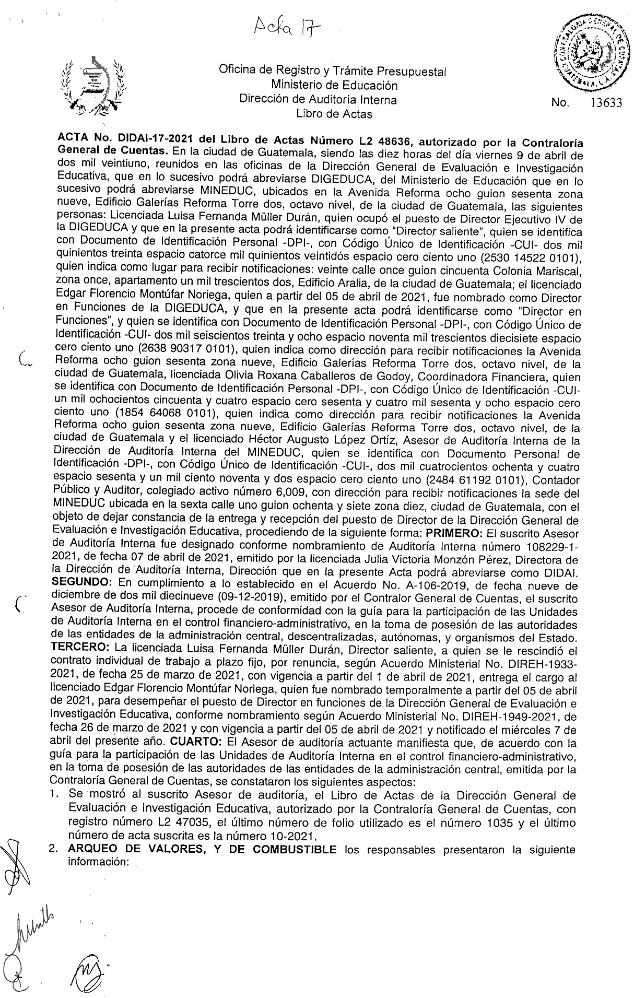

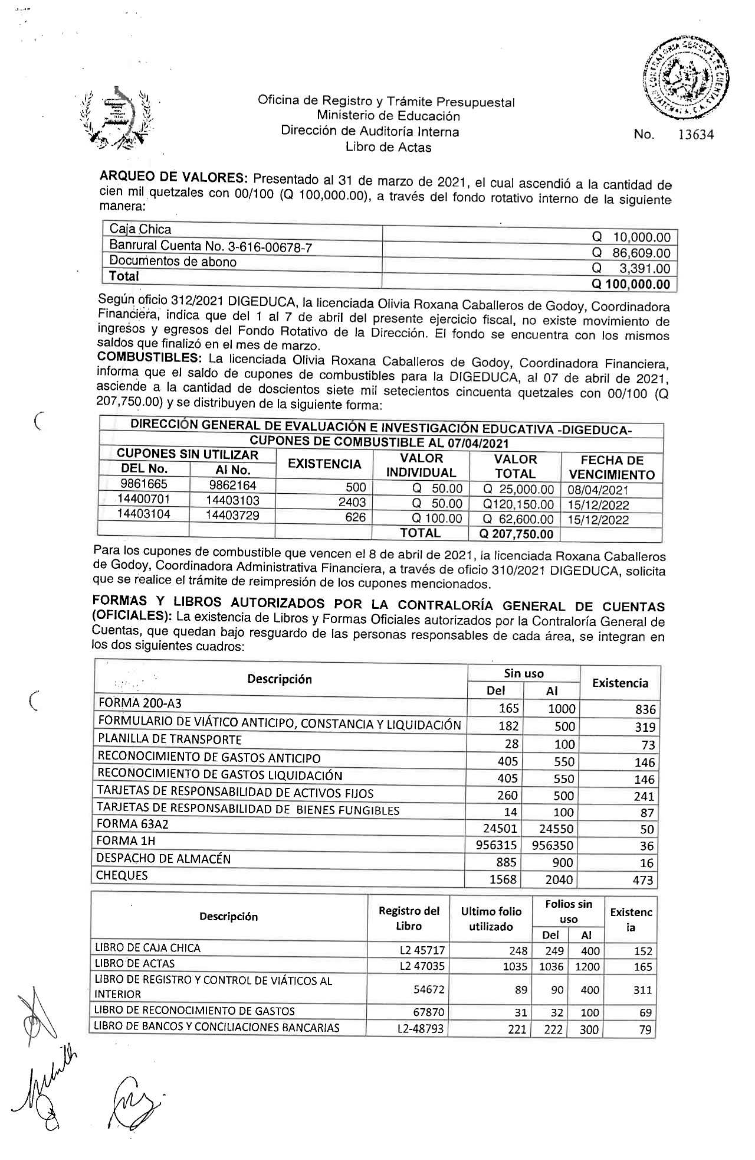Acta DIDAI-17-2021

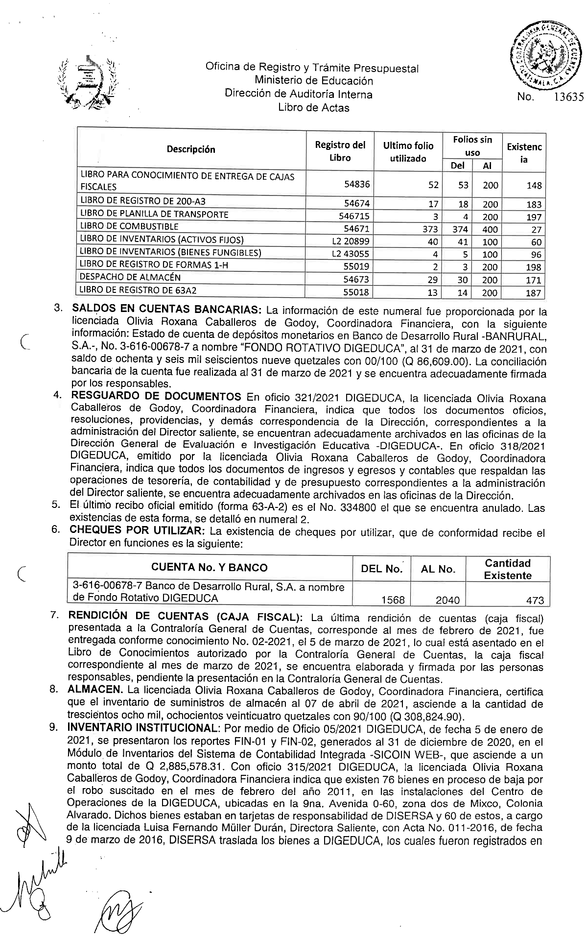Acta DIDAI-17-2021

Acta DIDAI-17-2021

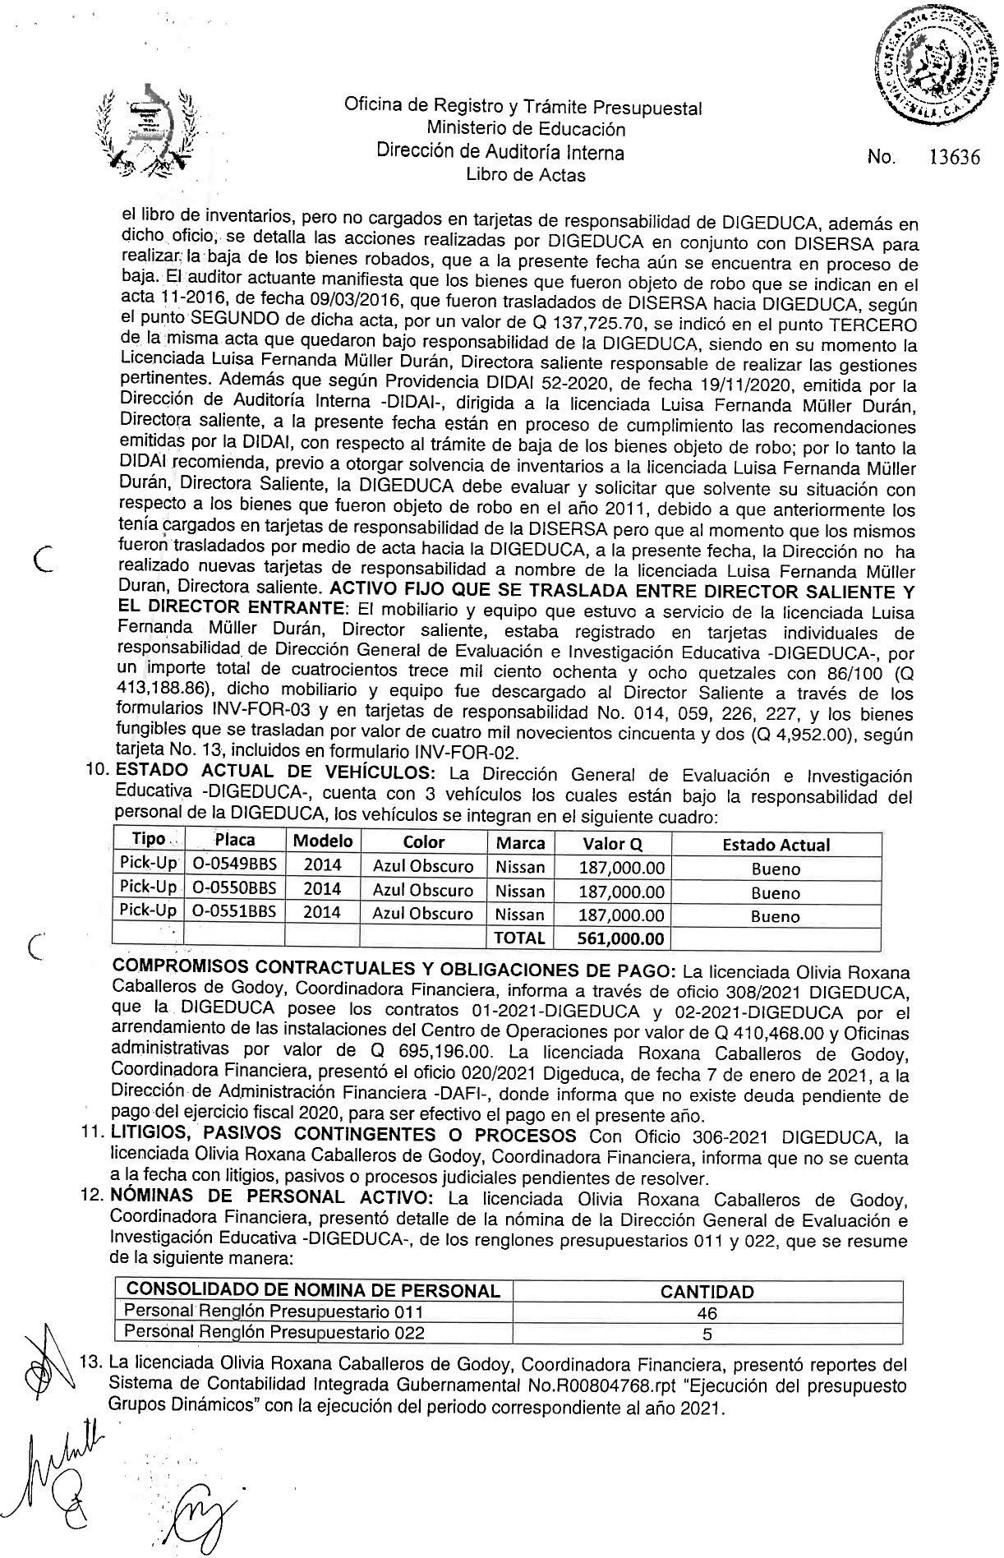

Acta DIDAI-17-2021

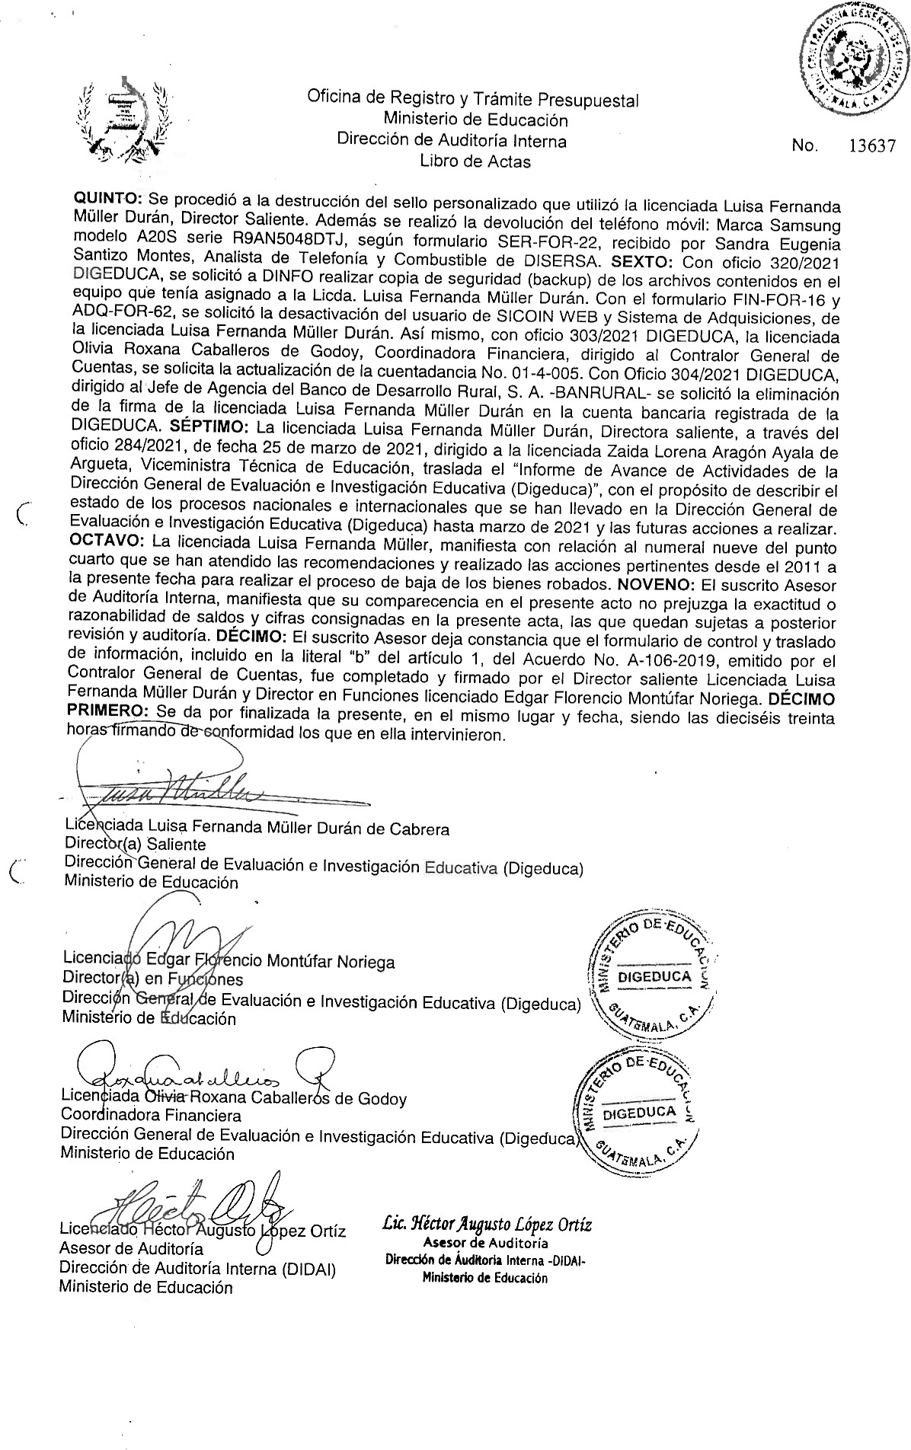

Acta DIDAI-17-2021

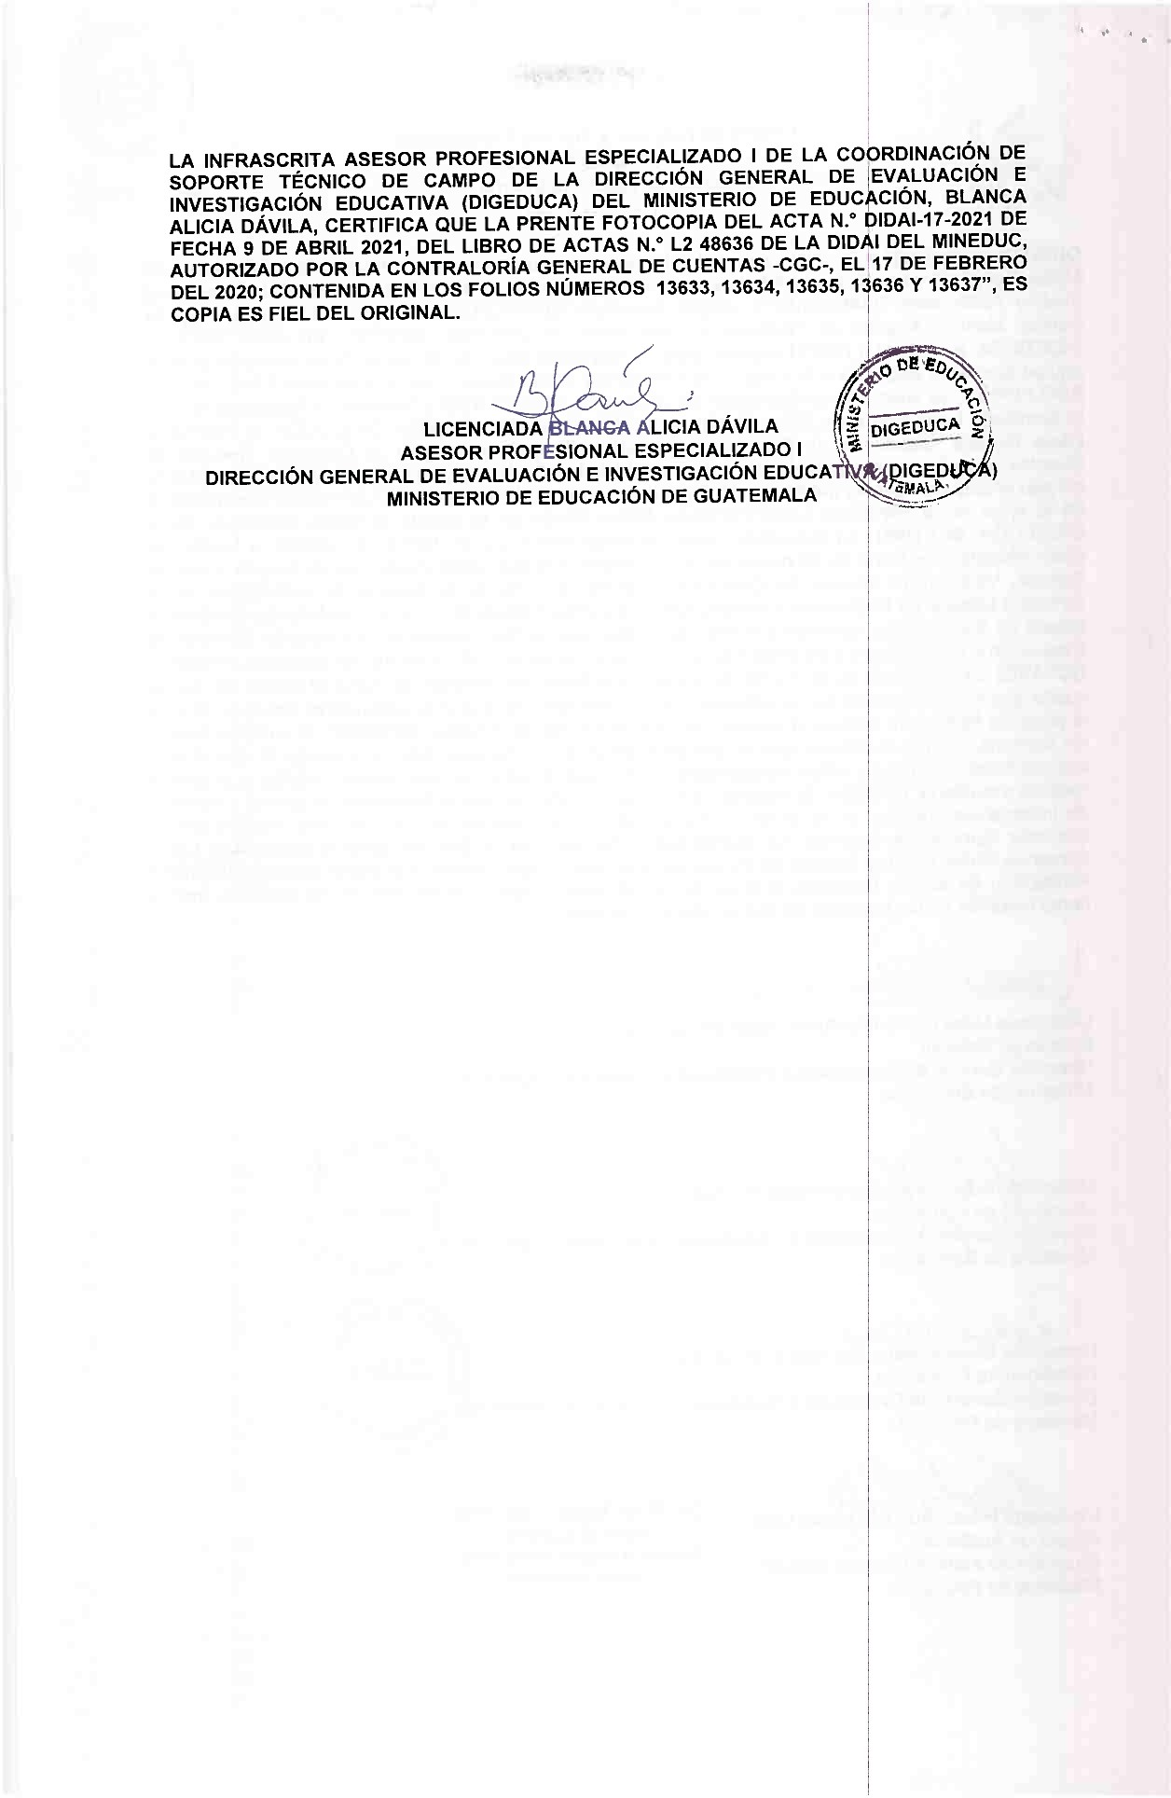

Formulario

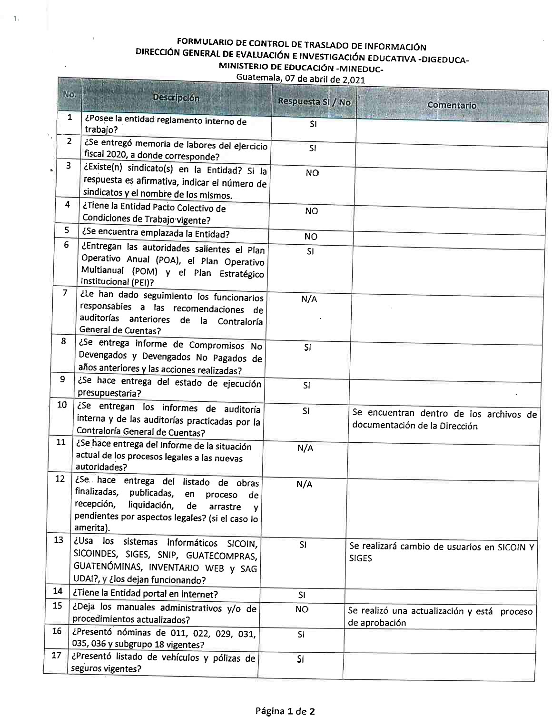

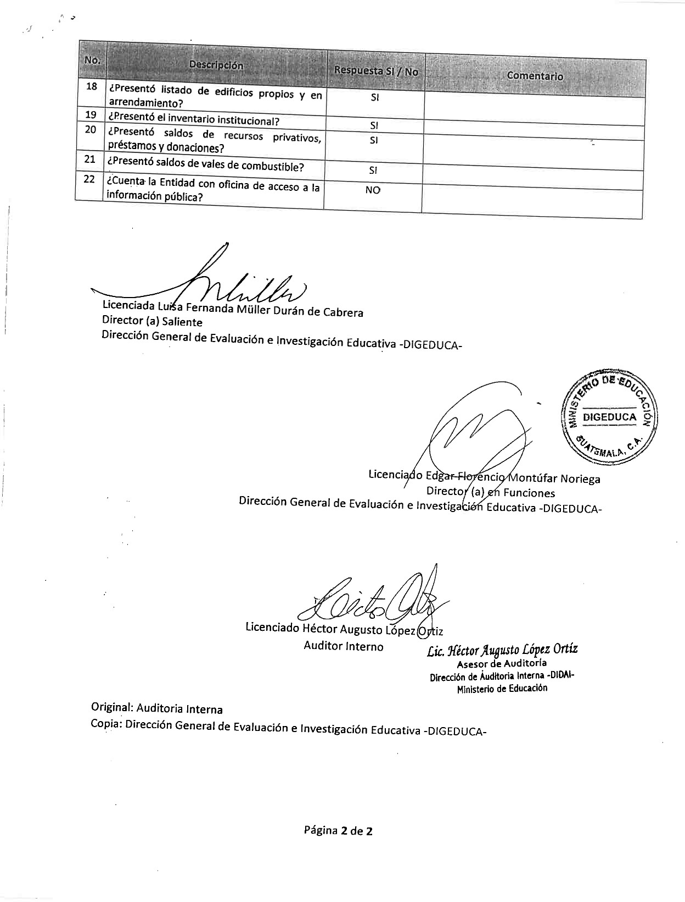Formulario

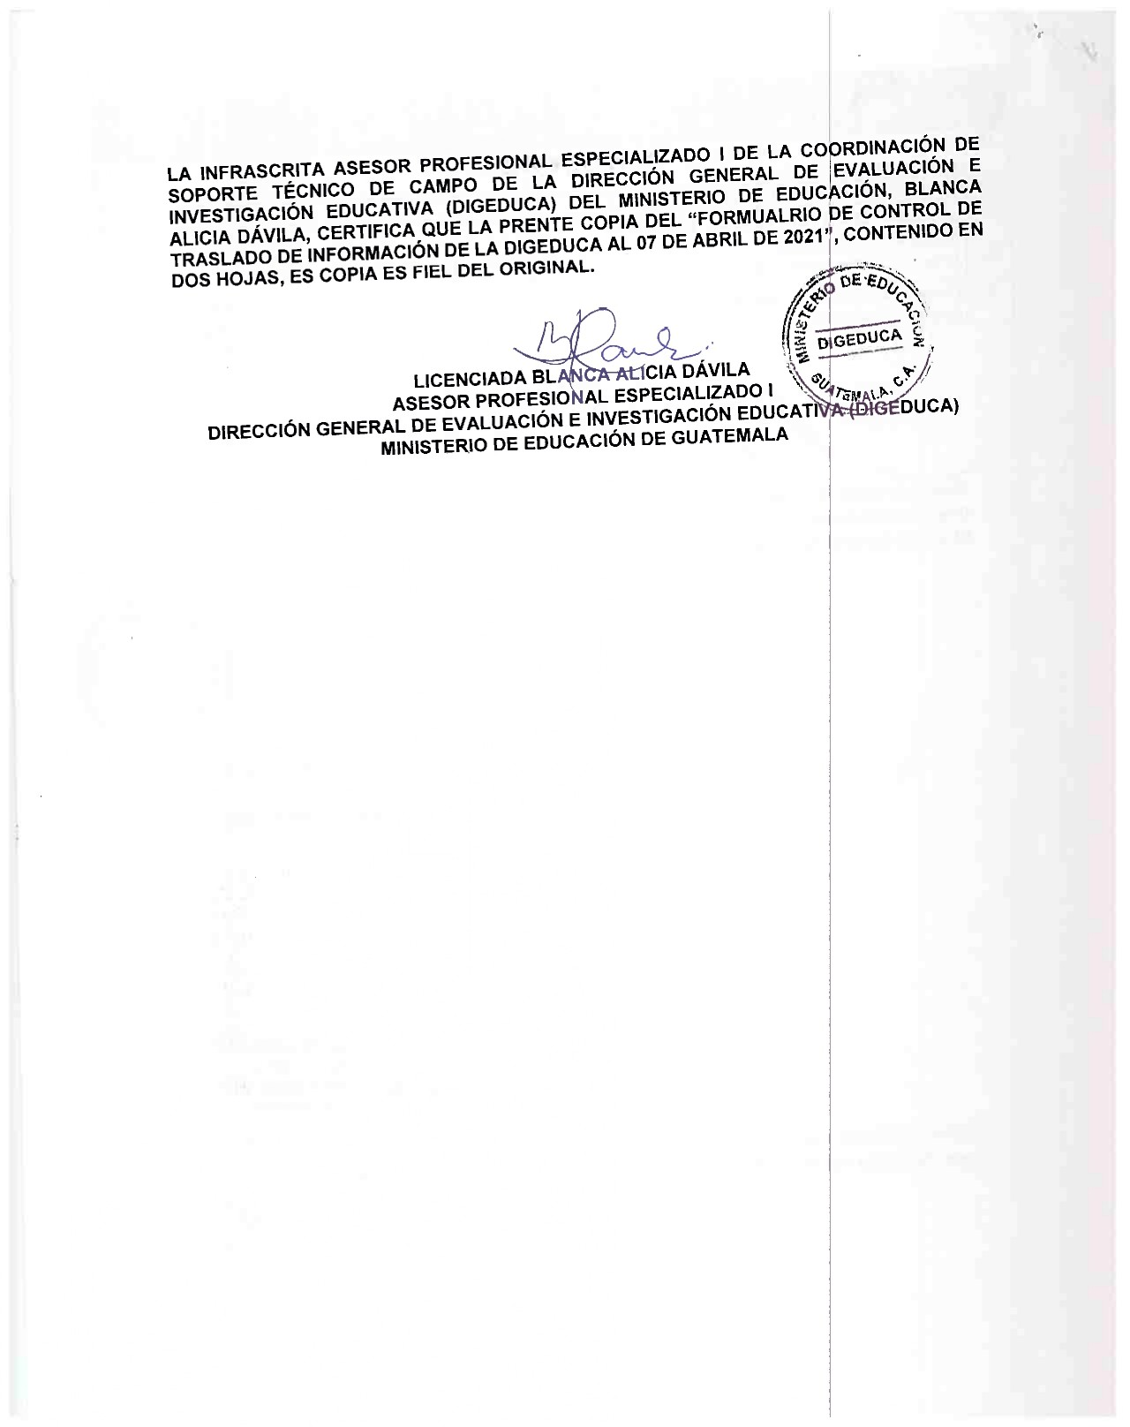Formulario